绥阳县交通运输局
公路建设项目和公路修复项目竣工验收及公路工程施工许可行政许可办理流程图

申请人提出申请

因本单位资质不够，只能出收见通知书进行代办转报，由遵义市交通局质检处办理。(当场告知当事人前往市交通局质检处办理）

办理机构：绥阳县交通运输局
业务电话：0851-26123176，监督电话：0851-26123150

绥阳县交通运输局
使公路改线的批准和因建设工程需要占用、挖掘公路或者跨越、穿越公路修建桥梁、渡槽或在公路用地范围内架设、埋设管线、电缆等设施许可及验收运行办理流程图
应当提交的申请材料：
1、
2、
......（详见附表）
申 请

不属于许可范畴或不属于本机关职权范围的，不予受理，出具《不予受理通知书》并说明理由
材料不齐全或者不符合法定形式的，一次性告知申请人补正材料。申请人按照要求提交全部补正申请材料的，予以受理。
受 理
申请材料齐全，符合法定形式

审 查
依法对申请人提交的申请材料进行审查，提出审查意见

决 定
依法作出准予行政许可或不予行政许可的书面决定；不予许可应当说明理由，并告知申请人享有依法申请行政复议或者提起行政诉讼的权利。

送 达
依法送达并公开行政许可决定

序号 | 应提交的申请材料：
1 | 行政许可申请书原件1份
2 | 申请人的资格证明原件及复印件1份；
3 | 设计方案、措施、设计图、施工图原件或复印件1份；
4 | 安全措施、承诺书 原件或复印1份。

办理机构：绥阳县政务服务中心交通窗口大厅
业务电话：0851-26232604，监督电话：0851-26123150
绥阳县交通运输局铁轮车、履带车和其他可能损害公路路面的机具行驶公路许可运行办理流程图
应当提交的申请材料：
1、
2、
......（详见附表）
申 请

不属于许可范畴或不属于本机关职权范围的，不予受理，出具《不予受理通知书》并说明理由
材料不齐全或者不符合法定形式的，一次性告知申请人补正材料。申请人按照要求提交全部补正申请材料的，予以受理。
受 理
申请材料齐全，符合法定形式

审 查
依法对申请人提交的申请材料进行审查，提出审查意见

决 定
依法作出准予行政许可或不予行政许可的书面决定；不予许可应当说明理由，并告知申请人享有依法申请行政复议或者提起行政诉讼的权利。

送 达
依法送达并公开行政许可决定

序号 | 应提交的申请材料：
1 | 行政许可申请书原件1份
2 | 请人的资格证明和原件及复印件1份；
3 | 运输车辆的厂牌型号、自载质量、轴载质量、轴距、轮数、轮胎单位压力、载货时总的外廓尺寸运输的起点、拟经过的路线和运输时间原件或复印件1份；
4 | 安全措施、承诺书 原件或复印1份。

办理机构：绥阳县政务服务中心交通窗口大厅
业务电话：0851-26232604，监督电话：0851-26123150
绥阳县交通运输局在公路两侧填土提高原地面标高行政许可运行办理流程图
应当提交的申请材料：
1、
2、
......（详见附表）
申 请

不属于许可范畴或不属于本机关职权范围的，不予受理，出具《不予受理通知书》并说明理由
材料不齐全或者不符合法定形式的，一次性告知申请人补正材料。申请人按照要求提交全部补正申请材料的，予以受理。
受 理
申请材料齐全，符合法定形式

审 查
依法对申请人提交的申请材料进行审查，提出审查意见

决 定
依法作出准予行政许可或不予行政许可的书面决定；不予许可应当说明理由，并告知申请人享有依法申请行政复议或者提起行政诉讼的权利。

送 达
依法送达并公开行政许可决定

序号 | 应提交的申请材料：
1 | 建筑单位申请报告原件1份
2 | 请工程设计图原件及复印件1份；
3 | 平面示意图原件或复印件1份；
4 | 审批资料原件或复印1份。

办理机构：绥阳县政务服务中心交通窗口大厅
业务电话：0851-26232604，监督电话：0851-26123150

绥阳县交通运输局超过公路或者公路桥涵限载标准行驶行政许可运行办理流程图
应当提交的申请材料：
1、
2、
......（详见附表）
申 请

不属于许可范畴或不属于本机关职权范围的，不予受理，出具《不予受理通知书》并说明理由
材料不齐全或者不符合法定形式的，一次性告知申请人补正材料。申请人按照要求提交全部补正申请材料的，予以受理。
受 理
申请材料齐全，符合法定形式

审 查
依法对申请人提交的申请材料进行审查，提出审查意见

决 定
依法作出准予行政许可或不予行政许可的书面决定；不予许可应当说明理由，并告知申请人享有依法申请行政复议或者提起行政诉讼的权利。

送 达
依法送达并公开行政许可决定

序号 | 应提交的申请材料：
1 | 行政许可申请书原件1份
2 | 申请人的资格证明和原件及复印件1份；
3 | 运输车辆的厂牌型号、自载质量、轴载质量、轴距、轮数、轮胎单位压力、载货时总的外廓尺寸运输的起点、拟经过的路线和运输时间1份；
4 | 安全措施、承诺书原件或复印1份。

办理机构：绥阳县政务服务中心交通窗口大厅
业务电话：0851-26232604，监督电话：0851-26123150
绥阳县交通运输局在公路用地范围内设置非公路标志批准行政许可运行办理流程图
应当提交的申请材料：
1、
2、
......（详见附表）
申 请

不属于许可范畴或不属于本机关职权范围的，不予受理，出具《不予受理通知书》并说明理由
材料不齐全或者不符合法定形式的，一次性告知申请人补正材料。申请人按照要求提交全部补正申请材料的，予以受理。
受 理
申请材料齐全，符合法定形式

审 查
依法对申请人提交的申请材料进行审查，提出审查意见

决 定
依法作出准予行政许可或不予行政许可的书面决定；不予许可应当说明理由，并告知申请人享有依法申请行政复议或者提起行政诉讼的权利。

送 达
依法送达并公开行政许可决定

序号 | 应提交的申请材料：
1 | 行政许可申请书原件1份
2 | 申请人的资格证明和原件及复印件1份；
3 | 道口设计图或者平面布置图 原件及复印件1份；
4 | 安全措施、承诺书原件或复印1份。

办理机构：绥阳县政务服务中心交通窗口大厅
业务电话：0851-26232604，监督电话：0851-26123150
绥阳县交通运输局在公路上增设平面交叉道口批准行政许可运行办理流程图
应当提交的申请材料：
1、
2、
......（详见附表）
申 请

不属于许可范畴或不属于本机关职权范围的，不予受理，出具《不予受理通知书》并说明理由
材料不齐全或者不符合法定形式的，一次性告知申请人补正材料。申请人按照要求提交全部补正申请材料的，予以受理。
受 理
申请材料齐全，符合法定形式

审 查
依法对申请人提交的申请材料进行审查，提出审查意见

决 定
依法作出准予行政许可或不予行政许可的书面决定；不予许可应当说明理由，并告知申请人享有依法申请行政复议或者提起行政诉讼的权利。

送 达
依法送达并公开行政许可决定

序号 | 应提交的申请材料：
1 | 行政许可申请书原件1份
2 | 申请人的资格证明和原件及复印件1份；
3 | 道口设计图或者平面布置图 原件及复印件1份；
4 | 安全措施、承诺书原件或复印1份。

办理机构：绥阳县政务服务中心交通窗口大厅
业务电话：0851-26232604，监督电话：0851-26123150
绥阳县交通运输局在公路建筑控制区内埋设管线、电缆等设施批准行政许可运行办理流程图
应当提交的申请材料：
1、
2、
......（详见附表）
申 请

不属于许可范畴或不属于本机关职权范围的，不予受理，出具《不予受理通知书》并说明理由
材料不齐全或者不符合法定形式的，一次性告知申请人补正材料。申请人按照要求提交全部补正申请材料的，予以受理。
受 理
申请材料齐全，符合法定形式

审 查
依法对申请人提交的申请材料进行审查，提出审查意见

决 定
依法作出准予行政许可或不予行政许可的书面决定；不予许可应当说明理由，并告知申请人享有依法申请行政复议或者提起行政诉讼的权利。

送 达
依法送达并公开行政许可决定
序号 | 应提交的申请材料：
1 | 主要理由；地点；施工期限 原件1份
2 | 申请人的资格证明和原件及复印件1份；
3 | 道口设计图或者平面布置图 原件及复印件1份；
4 | 工程立项文件 原件或复印1份。
5 | 工程设计图纸原件或复印1份。
6 | 设计方案 原件或复印1份。
7 | 安全保障措施、承诺书原件1份

办理机构：绥阳县政务服务中心交通窗口大厅
业务电话：0851-26232604，监督电话：0851-26123150
绥阳县交通运输局砍伐公路行道树行政许可运行流程图
应当提交的申请材料：
1、
2、
......（详见附表）
申 请

不属于许可范畴或不属于本机关职权范围的，不予受理，出具《不予受理通知书》并说明理由
材料不齐全或者不符合法定形式的，一次性告知申请人补正材料。申请人按照要求提交全部补正申请材料的，予以受理。
受 理
申请材料齐全，符合法定形式

审 查
依法对申请人提交的申请材料进行审查，提出审查意见

决 定
依法作出准予行政许可或不予行政许可的书面决定；不予许可应当说明理由，并告知申请人享有依法申请行政复议或者提起行政诉讼的权利。

送 达
依法送达并公开行政许可决定

序号 | 应提交的申请材料：
1 | 申请理由 原件1份
2 | 地点（公路名称、桩号） 原件1份；
3 | 树木种类及数量 原件1份；
4 | 时间及安全保障措施承诺书原件或复印1份。
5 | 补种措施原件1份

办理机构：绥阳县政务服务中心交通窗口大厅
业务电话：0851-26232604，监督电话：0851-2612315
绥阳县交通运输局行政许可办理流程图

（城市公共交通经营者停业、终止经营审批）
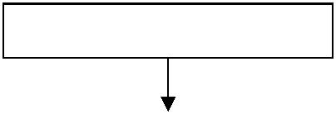

申请人申请

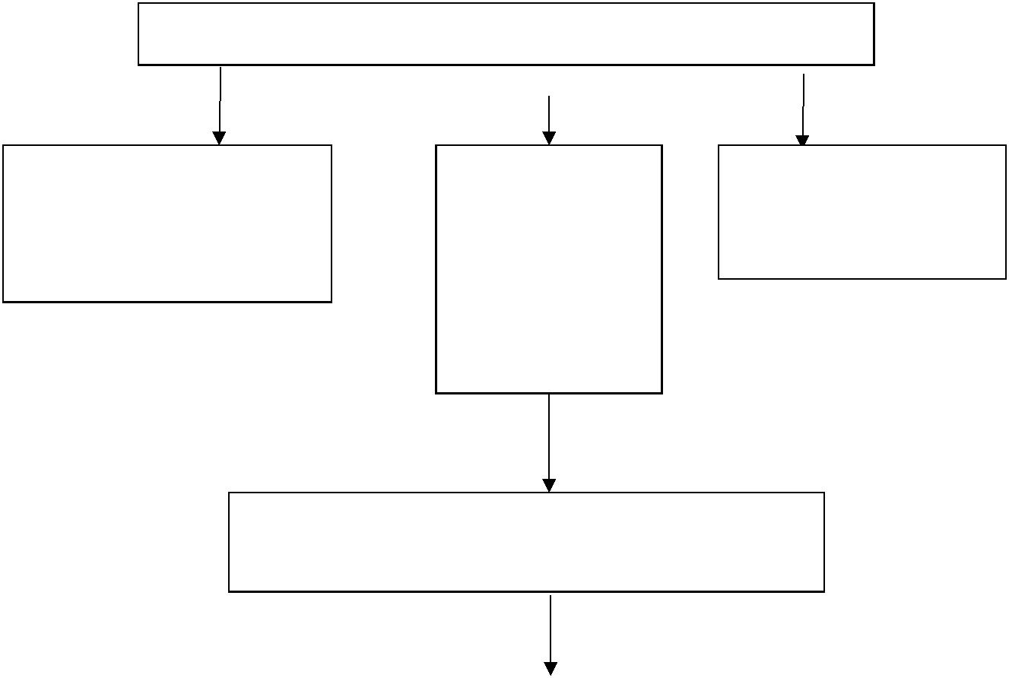
初审：县政务中心交通运输局窗口对申请材料进行形式审查

不属于许可范畴的，告知申请人不受理；不属于本机关职权范围的，不予受理，出具书面凭证，告知申请人向有关部门申请

申请材料齐全、符 | 材料不齐全或者不符合
合法定形式，或者 | 法定形式的，退回申请材
申请人按照本行 | 料，一次性告知补正内容

政机关的要求提

交全部补正申请

材料的，出具《受

理通知书》

审查：县交通运输服务中心分管副主任、客货运输股申请材料进行实质性审查提出审查意见。

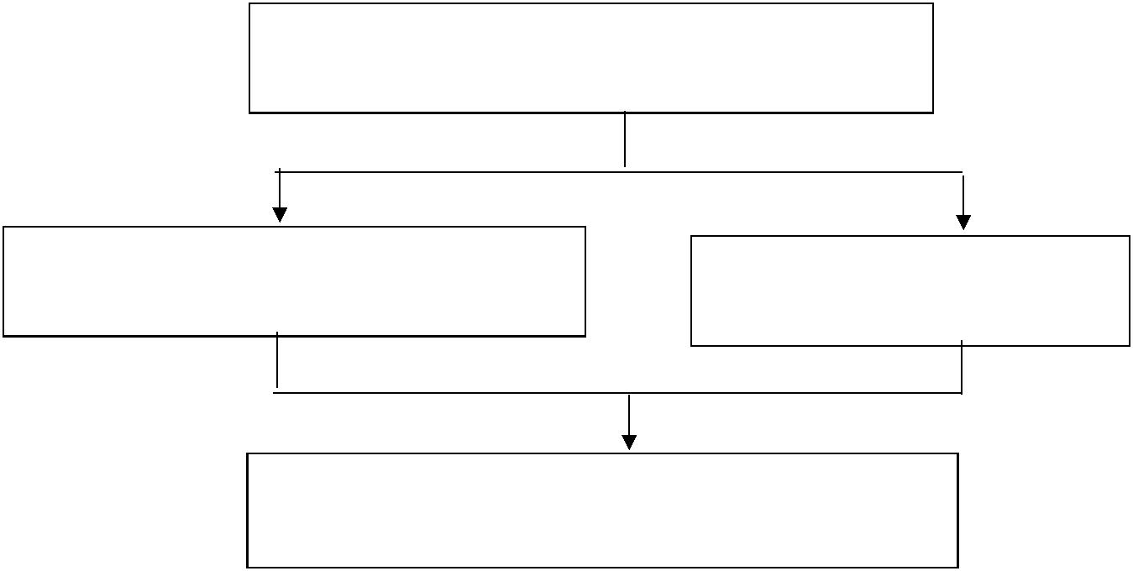
决定：县交通运输局召开行政许可会议研究，在规定期限内作出允许或不予允许的书面决定（不予允许应说明理由，并告知相对人申请复议或提起行政诉讼的权利）。

作出不予允许的书面决定，说明理由，并告知依

法申请复议或提起行政诉讼的权利 作出准予允许的书面决定

办结：县交通运输服务中心客货运输股在规定期限内向申请人送达行政决定书；建立信息档案、公开有关信息。

办理机构：绥阳县政务服务中心交通窗口
业务电话：0851_26232604 监督电话：0851_26123150
绥阳县交通运输局
占用、移动、拆除城市公共交通设施批准办理流程图
申 请
应当提交的申请材料：
1、
2、
......（详见附表）

不属于许可范畴或不属于本机关职权范围的，不予受理，出具《不予受理通知书》并说明理由
材料不齐全或者不符合法定形式的，一次性告知申请人补正材料。申请人按照要求提交全部补正申请材料的，予以受理。
受 理
申请材料齐全，符合法定形式

审 查
依法对申请人提交的申请材料进行审查，提出审查意见

决 定
依法作出准予行政许可或不予行政许可的书面决定；不予许可应当说明理由，并告知申请人享有依法申请行政复议或者提起行政诉讼的权利。

送 达
依法送达并公开行政许可决定

序号 | 应提交的申请材料：
1 | 企业或单位书面申请 原件1份
2 | 恢复，补建或补偿协议 原件3份

办理机构：绥阳县政务服务中心交通窗口
业务电话：0851_26232604 监督电话：0851_26123150

绥阳县交通运输局城市公交线路、站点、班次、运营时间及运营车辆数量变公交更审批行政许可办理流程图
申 请
应当提交的申请材料：
1、
2、
......（详见附表）

不属于许可范畴或不属于本机关职权范围的，不予受理，出具《不予受理通知书》并说明理由
材料不齐全或者不符合法定形式的，一次性告知申请人补正材料。申请人按照要求提交全部补正申请材料的，予以受理。
受 理
申请材料齐全，符合法定形式

审 查
依法对申请人提交的申请材料进行审查，提出审查意见

决 定
依法作出准予行政许可或不予行政许可的书面决定；不予许可应当说明理由，并告知申请人享有依法申请行政复议或者提起行政诉讼的权利。

送 达
依法送达并公开行政许可决定

序号 | 应提交的申请材料：
1 | 书面申请 原件1份
2 | 调整线路、站点、班次、运营首末班发车时间或者运营车辆数量情况说明 原件1份
3 | 调整线路、站点、班次、运营首末班发车时间或者运营车辆数量情况说明实施方案原件1份

办理机构：绥阳县政务服务中心交通窗口
业务电话：0851_26232604 监督电话：0851_26123150

绥阳县交通运输局权力清单运行流程图

（公共汽车类型划分及等级评定）
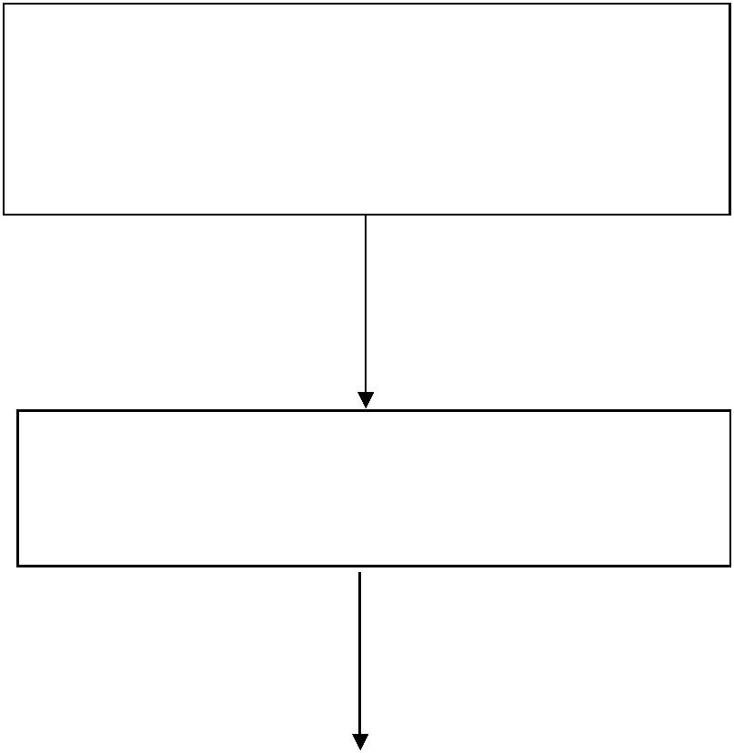

申请：公共汽车经营者提供申请材料向县政务服务中心交通窗口提出办理申请

审查：政务中心交通窗口相关材料进行核实


办理：资料完整的由政务中心交通窗口在《道路运输证》上签章

办理机构：绥阳县政务服务中心交通窗口
业务电话：0851_26232604 监督电话：0851_26123150

绥阳县交通运输局权力清单运行流程图

（机动车维修企业质量考核）
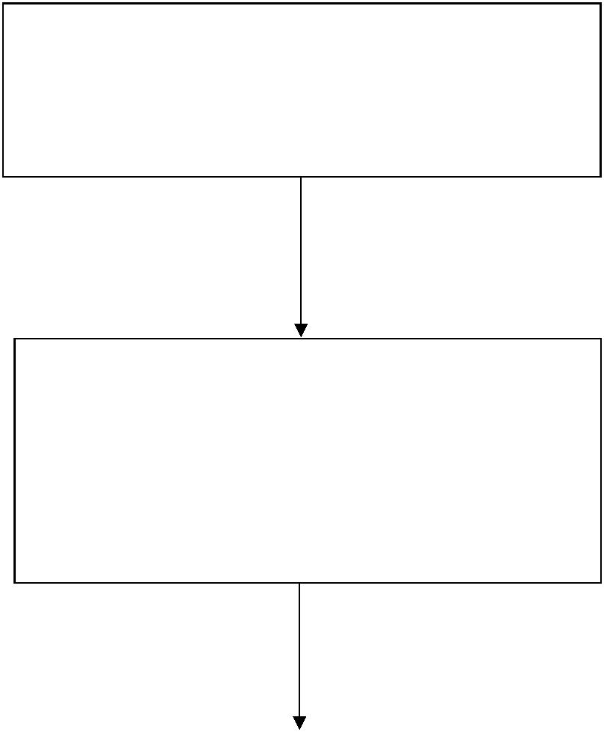

申请：机动车维修企业向绥阳县交通运输服务中心提交相关材料

审查：绥阳县交通运输服务中心对机动车维修企业报送的质量材料进行核实
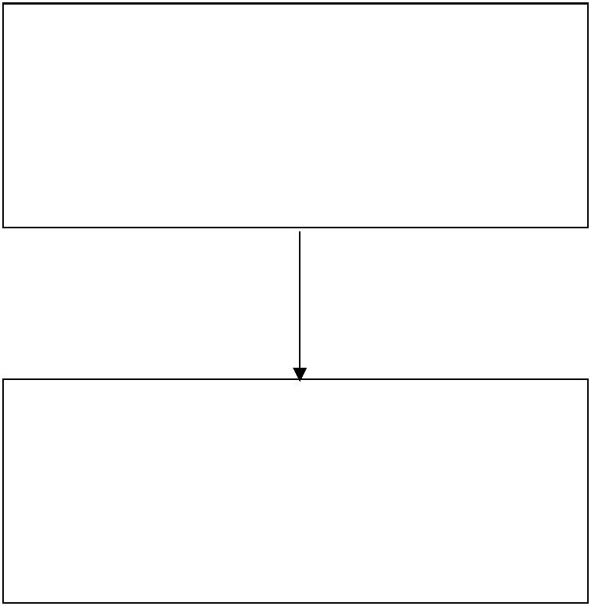

评分：核实结束后，应当根据各项考核指标的初步结果进行打分，对机动车维修企业质量等级进行初评

上报：将各项考核指标数据和所得分数、初评结果上报市交通运输局

办理机构：绥阳县政务服务中心交通窗口
业务电话：0851_26232604 监督电话：0851_26123150

绥阳县交通运输局权力清单运行流程图

（营运客车类型划分及等级评定）

申请：营运客车经营者提供申请材料向县政务服务中心交通窗口提出办理申请

审查：县政务中心交通窗口相关材料进行核实

办理：资料完整的由政务中心交通窗口在《道路运输证》上签章

办理机构：绥阳县政务服务中心交通窗口
业务电话：0851_26232604 监督电话：0851_26123150

绥阳县交通运输局行政许可流程图

（城市公共交通经营许可（含延续）、道路运输从业资格证核发）

申请：申请人向县政务服务中心
交通运输局窗口提交申请材料

初审：政务中心交通运输局窗口对申请材料进行形式审查

不属于许可范畴的，告知申请人不受理；不属于本机关职权范围的，不予受理，出具书面凭证，告知申请人向有关部门申请
申请材料齐全、符合法定形式，或者申请人按照本政机关的要求提交全部补正申请材料的，出具《受理通知书》
材料不齐全或者不符合法定形式的，退回申请材料，一次性告知补正内容

审查：县交通运输服务中心分管副主任、客货运输股对申请人的有关条件和所提供的申请参加道路运输驾驶员从业资格考试的材料进行查验，提出审查意见

决定：县交通运输局召开行政许可会议研究，在规定期限内作出准予或不予许可的书面决定（不予许可应说明理由，并告知相对人申请复议或提起行政诉讼的权利）。对符合申请条件的申请人应当安排考试

办结：县交通运输服务中心在考试结束 10 日内公布考试成绩。对考试合格人员，运管局城市客运管理股自公布考试成绩之日起 10 日内颁发相应的道路运输从业人员从业资格证件。 建立信息档案、公开有关信息。

办理机构：绥阳县政务服务中心交通窗口
业务电话：0851_26232604 监督电话：0851_26123150

绥阳县交通运输局权力清单运行流程图

（道路运输证年审）

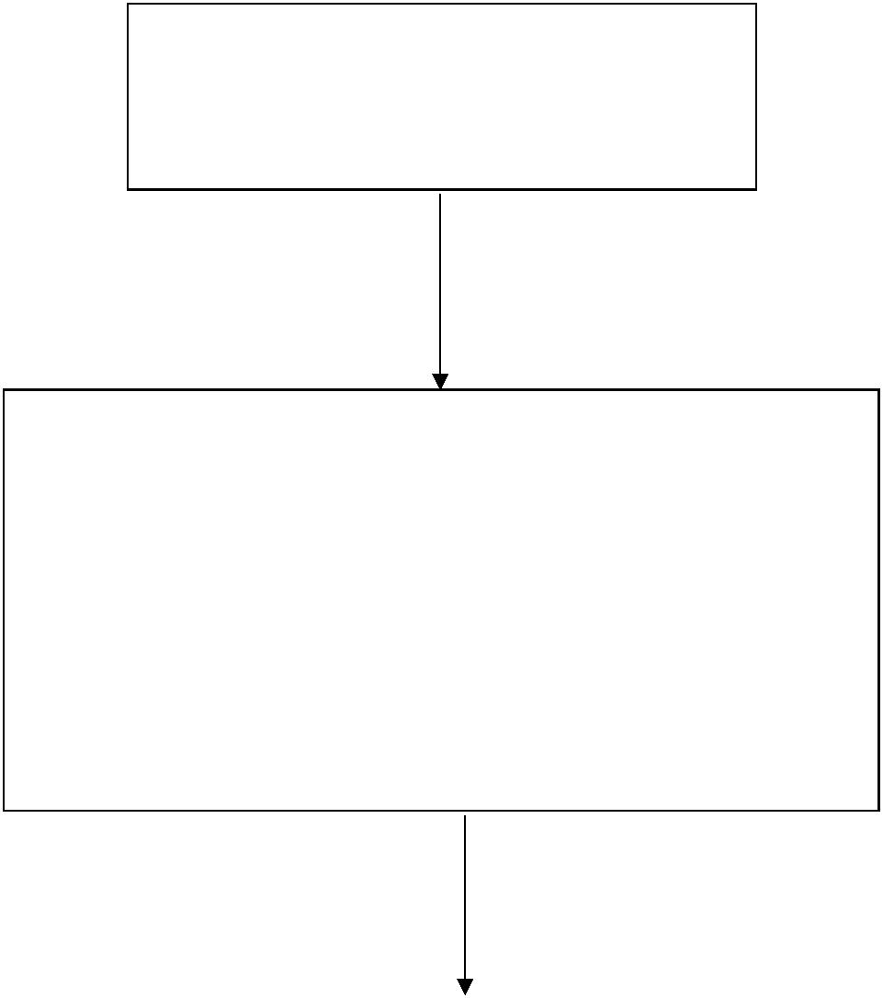
申请：客货运经营者填写《道路

运输证审验表》并向县政务服务中心
交通窗口提交有关材料

审查：交通窗口对审验车辆进行相关审核：

（1）车辆违章记录；

（2）车辆技术档案；

（3）车辆结构、尺寸变动情况；

（4）按规定安装、使用符合国家标准的行车记录仪情况；

（5）客运经营者为客运车辆投保承运人责任险情况。


办理：审验符合要求的，道路运输管

理机构在《道路运输证》审验记录栏

中注明；不符合要求的，责令限期改

正或者办理变更手续。

办理机构：绥阳县政务服务中心交通窗口
业务电话：0851_26232604 监督电话：0851_26123150

绥阳县交通运输局权力清单运行流程图

（经营性客货运输驾驶员、道路危险货物运输驾驶员从业资格证诚信考核）
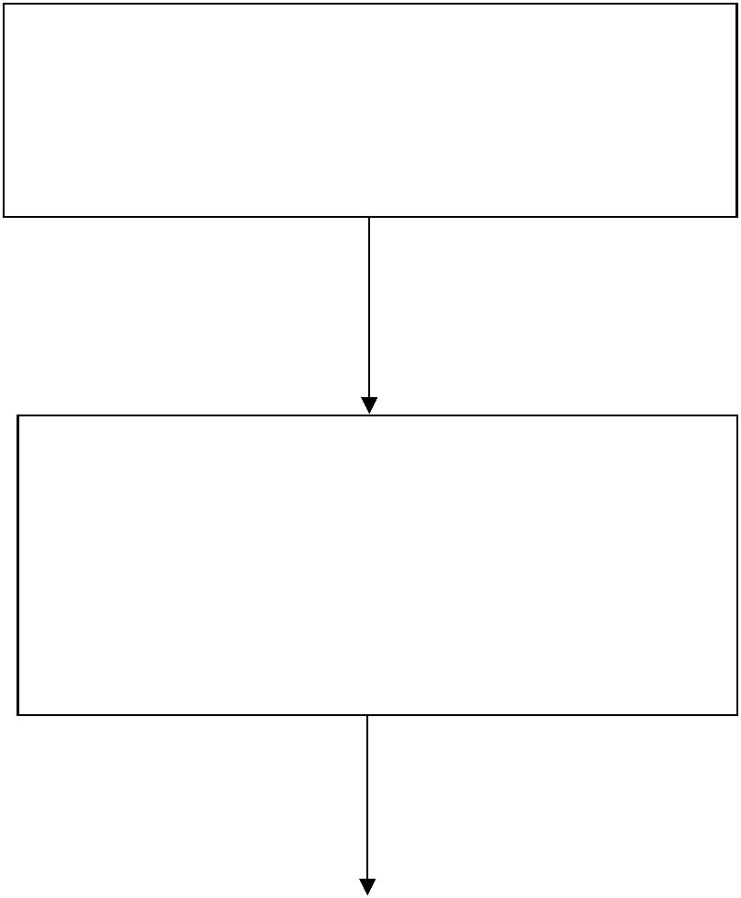

申请：道路运输驾驶员向绥阳县政务服务中心交通窗口提交相关材料并打印《道路运输驾驶员诚信考核表》

审查：县交通运输服务中心客货运输股对道路运输驾驶员从业资格证件上的违章和计分记录、道路运输驾驶员数据库中的记录、《道路运输驾驶员诚信考核表》及相关证明材料进行核实和计分汇总


办理：在其从业资格证件和《道路运输驾驶员诚信考核表》的“诚信考核记录”栏中标注诚信考核起止时间，签注诚信考核等级，加盖道路运输驾驶员诚信考核专用印章

办理机构：绥阳县交通运输局
业务电话：0851_26232604 监督电话：0851_26123150

绥阳县交通运输局权力清单运行流程图

（机动车驾驶培训机构质量信誉考核）

申请：机动车驾驶培训机构向绥阳县交通运输服务中心驾培维修股提交相关材料

审查：绥阳县交通运输服务中心驾培维修股对机动车驾驶培训机构报送的质量信誉材料进行核实

评分：核实结束后，应当根据各项考核指标的初步结果进行打分，对机动车驾驶培训机构质量信誉等级进行初评

上报：将各项考核指标数据和所得分数、初评结果上报市交通运输局

办理机构：绥阳县政务服务中心交通窗口
业务电话：0851_26232604 监督电话：0851_26123150

绥阳县交通运输局权力清单运行流程图

（营运汽车燃油消耗量核查）


申请：道路运输经营者在新办理车辆《道路运输证》时向县政务服务中心交通窗口提供机动车综合性能检测中心出具的车辆燃油消耗量核查材料
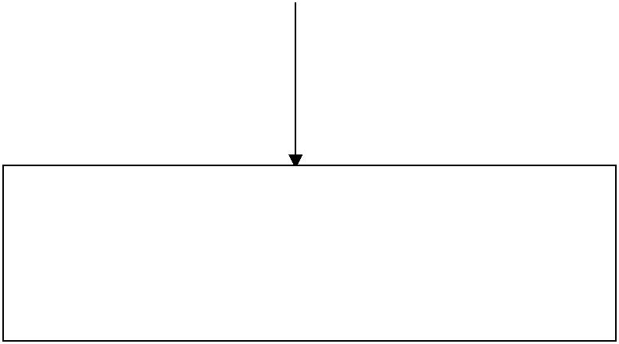

审查：绥阳县政务服务中心交通窗口对燃油消耗量核查材料通过《燃料消耗量达标车型表》进行审核
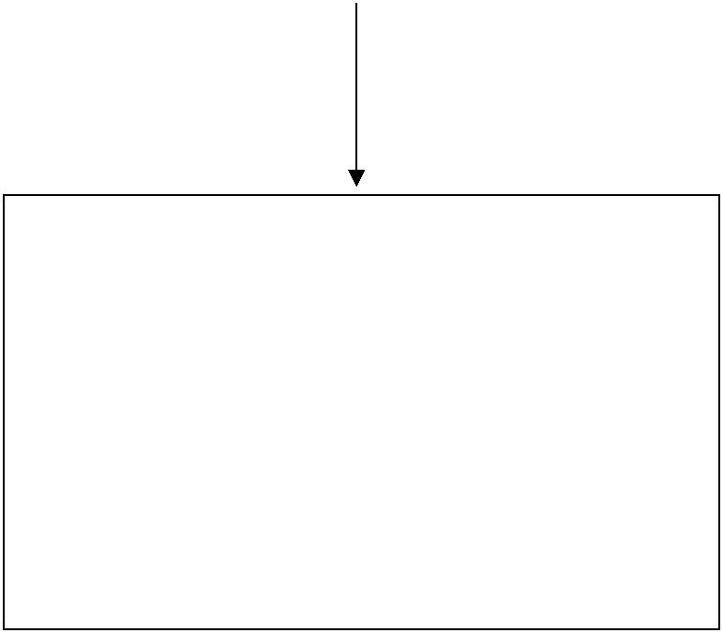

办理：绥阳县县政务服务中心交通窗口对燃油消耗量核查材料通过审核：对列入《燃料消耗量达标车型表》的配发车辆《道路运输证》；经核查，未列入《燃料消耗量达标车型表》或者与《燃料消耗量达标车型表》所列装备和指标要求不一致的，不得配发《道路运输证》。

办理机构：绥阳县政务服务中心交通窗口
业务电话：0851_26232604 监督电话：0851_26123150

绥阳县交通运输局行政许可办理流程图
（道路运输站（场）经营许可）
审查（5个工作日）
县交通运输服务中心小组对申请材料进行实质性审查

作出准予许可的书面决定
作出不予行政许可的书面决定，说明理由，并告知依法申请复议或提起行政诉讼的权利
申请人申请

初审（2个工作日）
政务中心交通运输局窗口对申请材料进行形式审查

不属于许可范畴的，告知申请人不受理；不属于本机关职权范围的，不予受理，出具书面凭证，告知申请人向有关部门申请
申请材料齐全、符合法定形式，或者申请人按照本行政机关的要求提交全部补正申请材料的，出具《受理通知书》
材料不齐全或者不符合法定形式的，退回申请材料，一次性告知补正内容

道路货物运输站(场)许可前的审查：
县交通运输服务中心受理申请后，派2名以上工作人员到道路货运站场进行实地核查，了解有关情况，对申请人从事道路货运站场经营的有关法定条件和所提供申请材料的真实性进行审查。

道路客运站许可前的公示及审查：
县交通运输服务中心受理道路客运站经营申请后，将申请情况在其办公场所公示，公示期限为5日。
公示期间或结束后，道路运输管理机构组织人员对申请人从事道路客运站经营的有关法定条件和所提供申请材料的真实性进行实地查验。

决定（2个工作日）
县交通运输局召开行政许可会议研究，依法作出许可或不予许可

办结（1个工作日）
县政务中心交通窗口大厅对不予许可的送达不予许可决定书；准予许可的送达许可决定书，办理相关营运手续，并建立档案

办理机构：绥阳县政务服务中心交通窗口
业务电话：0851_26232604 监督电话：0851_26123150

绥阳县交通运输局行政许可办理流程图
（机动车维修经营许可）

申请人申请

政务中心交通窗口初审（2个工作日）
对申请材料进行形式审查

不属于许可范畴的，告知申请人不受理；不属于本机关职权范围的，不予受理，出具书面凭证，告知申请人向有关部门申请
申请材料齐全、符合法定形式，或者申请人按照本行政机关的要求提交全部补正申请材料的，出具《受理通知书》
材料不齐全或者不符合法定形式的，退回申请材料，一次性告知补正内容

受理机动车维修经营申请后，交通运输服务中心管理机构应当对申请材料中关于机动车维修经营场地、设施设备等实质内容进行核实，并对照各项业务的许可条件进行审查。
审查（5个工作日）
县交通运输服务中心分管副主任、驾培维修股对申请材料进行实质性审查
决定（2个工作日）
县交通运输局召开行政许可会议研究，依法作出许可或不予许可的决定

作出准予许可的书面决定
作出不予行政许可的书面决定，说明理由，并告知依法申请复议或提起行政诉讼的权利

办结（1个工作日）
县政务服务中心交通窗口对不予许可的下达不予许可决定书；准予许可的下达发许可决定书，办理相关营运手续，并建立档案

办理机构：绥阳县政务服务中心交通窗口
业务电话：0851_26232604 监督电话：0851_26123150

绥阳县交通运输局行政确认办理流程图
申请人提出申请

对申请审查作出处理

申请材料齐全、符合法定形式，作出并送达受理决定

不属本部门职权范围，作出不予受理决定，并告知向有关单位申请。
申请材料不齐全、不符合法定形式，一次性告知申请人补正的全部内容

需要安排现场检查，出示执法证，现场检查（至少2名执法人员）

不需要安排现场检查

承办人审核，提出处理建议

公示公告
通知申请人领取决定文书

制作决定文书

负责人审批，作出予以确认或不予确认决定

需要公示的

办理单位：绥阳县政务服务中心交通窗口大厅
办理电话：0851-26232604，监督电话：0851-26123150

绥阳县交通运输局行政许可办理流程图
（机动车驾驶员培训经营许可）
申请人申请
申请材料齐全、符合法定形式，或者申请人按照本行政机关的要求提交全部补正申请材料的，出具《受理通知书》
审查（5个工作日）
运输中心分管副主任、驾培维修股对申请材料进行实质性审查

初审（2个工作日）
政务中心交通运输局窗口对申请材料进行形式审查

不属于许可范畴的，告知申请人不受理；不属于本机关职权范围的，不予受理，出具书面凭证，告知申请人向有关部门申请
材料不齐全或者不符合法定形式的，退回申请材料，一次性告知补正内容

对已受理的申请，道路运输管理机构对申请材料中关于教练场地、教学车辆以及各种设施、设备的实质内容进行核实

决定（2个工作日）
运输中心召开行政许可会议研究，依法作出许可或不予许可

作出准予许可的书面决定
作出不予行政许可的书面决定，说明理由，并告知依法申请复议或提起行政诉讼的权利

办结（1个工作日）
驾培维修股对不予许可的下达不予许可决定书；准予许可的下达发许可决定书，办理相关营运手续，并建立档案

办理机构：绥阳县政务服务中心交通窗口大厅
业务电话：0851_26232604 监督电话：0851_26123150

绥阳县交通运输局行政许可办理流程图
（县内道路客运经营许可）
申请人申请
申请材料齐全、符合法定形式，或者申请人按照本行政机关的要求提交全部补正申请材料的，出具《受理通知书》
材料不齐全或者不符合法定形式的，退回申请材料，一次性告知补正内容
审查（5个工作日）
交通局行政许可领导小组对申请材料进行实质性审查
交通局对申请事项进行公示5天，申请人和利害关系人有权进行陈述和申辩，并听取申请人和利害关系人的意见
依法应当听证的事项或行政机关认为需要听证的其他涉及公共利益的重大行政许可事项，向社会公告，并举行听证

作出准予许可的书面决定
作出不予行政许可的书面决定，说明理由，并告知依法申请复议或提起行政诉讼的权利

初审（2个工作日）
政务中心交通运输局窗口对申请材料进行形式审查

不属于许可范畴的，告知申请人不受理；不属于本机关职权范围的，不予受理，出具书面凭证，告知申请人向有关部门申请

行政许可直接涉及申请人与他人之间重大利益关系的，告知申请人、利害关系人享有要求听证的权利；对依法要求听证的，组织听证

决定（2个工作日）
县交通运输局审批后召开行政许可会议研究，依法作出许可或不予许可的决定

政务中心交通窗口大厅办结（1个工作日）
不予许可的送达不予许可决定书；准予许可的送达许可决定书，办理相关营运手续，并建立档案

办理机构：绥阳县政务服务中心交通窗口
业务电话：0851_26232604 监督电话：0851_26123150

绥阳县交通运输局行政许可流程图
（新增县内客运班线、新增毗邻县际农村客运班线、延续客运班线经营、县际道路旅客运输班线经营许可（途经线路不在三城区行政区域的）许可）
审查（5个工作日）
运输服务中心领导小组对申请材料进行实质性审查

作出准予许可的书面决定
作出不予行政许可的书面决定，说明理由，并告知依法申请复议或提起行政诉讼的权利
申请人申请

初审（2个工作日）
政务中心交通运输局窗口对申请材料进行形式审查

申请材料齐全、符合法定形式，或者申请人按照本行政机关的要求提交全部补正申请材料的，出具《受理通知书》
不属于许可范畴的，告知申请人不受理；不属于本机关职权范围的，不予受理，出具书面凭证，告知申请人向有关部门申请
材料不齐全或者不符合法定形式的，退回申请材料，一次性告知补正内容

依法应当听证的事项或行政机关认为需要听证的其他涉及公共利益的重大行政许可事项，向社会公告，并举行听证

运输服务中心对申请事项进行公示5天，申请人和利害关系人有权进行陈述和申辩，并听取申请人和利害关系人的意见
行政许可直接涉及申请人与他人之间重大利益关系的，告知申请人、利害关系人享有要求听证的权利；对依法要求听证的，组织听证

决定（2个工作日）
运输服务中心报县交通运输局审批后召开行政许可会议研究，依法作出许可或不予许可的决定

县政务中心交通窗口大厅办结（1个工作日）
不予许可的送达不予许可决定书；准予许可的送达许可决定书，办理相关营运手续，并建立档案

办理机构：绥阳县政务服务中心交通窗口
业务电话：0851_26232604 监督电话：0851_26123150

绥阳县交通运输局行政许可办理流程图
（从事货运经营许可）
申请人申请
申请材料齐全、符合法定形式，或者申请人按照本行政机关的要求提交全部补正申请材料的，出具《受理通知书》
材料不齐全或者不符合法定形式的，退回申请材料，一次性告知补正内容

初审（2个工作日）
县政务中心交通运输局窗口对申请材料进行形式审查

不属于许可范畴的，告知申请人不受理；不属于本机关职权范围的，不予受理，出具书面凭证，告知申请人向有关部门申请

审查（5个工作日）
运输服务中心分管副主任、客货运输股申请材料进行实质性审查

决定（2个工作日）
交通运输局召开行政许可会议研究，依法作出许可或不予许可的决定

作出准予许可的书面决定
作出不予行政许可的书面决定，说明理由，并告知依法申请复议或提起行政诉讼的权利

办结（1个工作日）
政务服务中心交通窗口对不予许可的送达不予许可决定书；准予许可的送达许可决定书，办理相关营运手续，并建立档案

办理机构：绥阳县政务服务中心交通窗口
业务电话：0851_26232604 监督电话：0851_26123150

绥阳县交通运输局
新增、延续客运班线经营许可办理流程图

申请人提交申请材料

县政务服务中心交通窗口大厅受理

申请材料不符合法定形式的，向申请人出具《交通行政许可不予受理通知书》

申请材料齐全、符合法定形式的，向申请人出具《交通行政许可受理通知书》

符合市场供求状况等法定条件的，许可

不符合市场供求状况等法定条件的，不许可

签发《交通行政许可决定书》，签订经营权合同

签发《不予交通行政许可决定书》

申请人自许可之日180日内落实“拟投入车辆承诺”的，凭《交通行政许可》

申请人提交相关材料,办理班车客运标志牌

办理机构：绥阳县政务服务中心交通窗口
业务电话：0851_26232604 监督电话：0851_26123150

绥阳县交通运输局
出租汽车车辆更新、经营转让办理流程图

经营权所有人通过车辆所属公司向县运输服务中心提出换车申请（附：）。
1、经营权依据
2、车辆基本信息
3、经营权人身份信息

运输服务中心客货运输股对业主提出的申请进行审核
1、经营权的合法性 2、申购车型技术条件
不符合更新条件的不予受理
符合更新条件的准予更新，在经营业主作出承诺的基础上与其签订更新协议书。
经营业主到县公证处对更新协议进行司法公正。
经营业主通过车辆所属公司凭经过公正的协议书及车辆更新承诺书到客货运输股开具准予购车通知书。在购买新车的同时办理旧车下线或者报废手续(车辆所属公司通知贵州亿程公司到指定地点拆除并保管顶灯及GPS终端设备)。
经营业主通过车辆所属公司接受县运输服务中心客货运输股对所购新车及旧车报废或下线手续的检验。
县运输服务中心客货运输股开具办理更新入户通知单。经营业主凭通知单到车管部门办理新车入户手续，同时完善车辆标识标志（包括计价器、GPS终端设备安装）
新车投入营运

办理机构：绥阳县政务服务中心交通窗口
业务电话：0851_26232604 监督电话：0851_26123150

绥阳县交通运输局行政许可办理流程图

（城市公共交通(公共汽车、出租汽车)车辆驾驶人从业资格核发（含注册、注销））
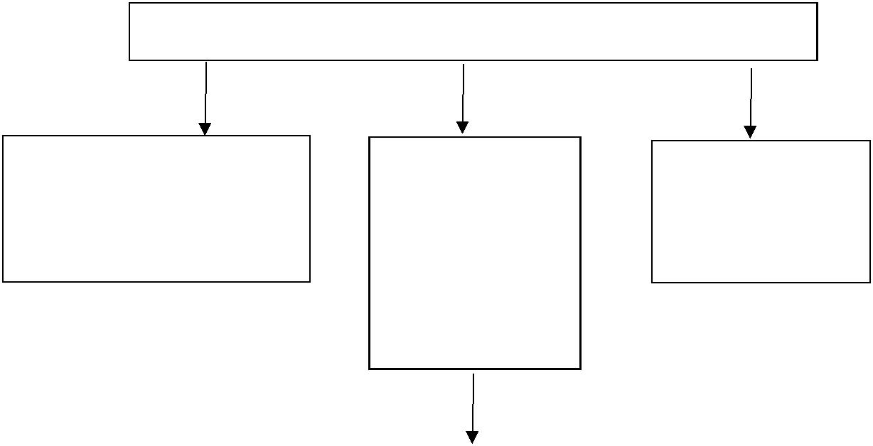

初审：政务中心交通运输局窗口对申请材料进行形式审查

不属于许可范畴的，告知申请 | 申请材料齐全、符
人不受理；不属于本机关职权 | 合法定形式，或者
范围的，不予受理，出具书面 | 申请人按照本行
凭证，告知申请人向有关部门 | 申请人按照本行
凭证，告知申请人向有关部门 | 政机关的要求提
申请 | 政机关的要求提
申请 | 交全部补正申请
 | 材料的，出具《受
 | 理通知书》


材料不齐全或者不符合法定形式的，退回申请材料，一次性告知补正内容

审查：县交通运输服务中心分管副主任、客货运输股申请材料进行实质性审查提出审查意见。
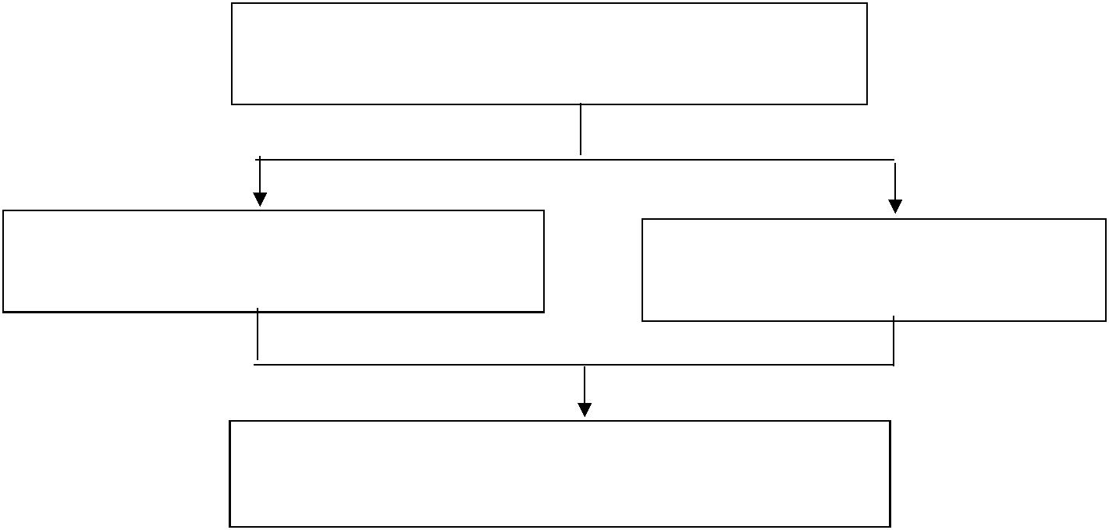

决定：交通运输局召开行政许可会议研究，在规定期限内作出准予或不予许可的书面决定（不予许可应说明理由，并告知相对人申请复议或提起行政诉讼的权利）。

作出不予许可的书面决定，说明理由，并告知依

法申请复议或提起行政诉讼的权利 作出准予许可许的书面决定

办结：县交通运输服务中心客货运输股对符合规定的，核发从业资格证（或在证件上加盖“注销章”）；建立信息档案、公开有关信息。

办理机构：绥阳县政务服务中心交通窗口
业务电话：0851_26232604 监督电话：0851_26123150

绥阳县交通运输局城市公共客运交通特许经营权转让变更
行政许可办理流程图

申请人申请
申请人应提供的基本材料1、转让人和受让人填写的报审表;
2、转让人和受让人的身份证、户口簿复印件（转让人另需提供夫妻双方结婚证复印件）；
3、转让双方签订的转让协议；
4、转让人拥有的经营权证书及相关法律文书的复印件；
5、转让人运营车辆行驶证复印件；
6、转让人在当地报纸上刊登的经营权转让声明原件。

通过服务公司向县政务服务中心交通窗口大]直接申请
受 理
收到申请材料当场或5个工作日内完成申请材料的受理工作。材料可当场更正的，允许当场更正。

申请材料齐全、符合法定形式，或者申请人按照本行政机关的要求提交全部补正申请材料的，出具《受理通知书》。
不属于许可范畴或不属于本机关职权范围的，不予受理，出具不予受理通知书。告知申请人向有关部门申请

材料不齐全或者不符合法定形式的，当场或5个工作日内退回材料，发放一次性补正告知

发现行政许可事项直接关系他人重大利益的，应告知利害关系人，申请人和利害关系人有权进行陈述和申辩，行政机关应当听取申请人和利害关系人的意见
审 查
1、经营权及车辆的合法性
2、经营权综合考核是否合格
3、经营权费用是否缴纳清楚
4、权属是否有争议
5、是否符合法规规定的转让条件
6、提供的资料是否真实、有效
依法应当听证的事项或认为需要听证的其他涉及公共利益的重大行政许可事项，向社会公告并举行听证

Y
符合申办条件
行政许可直接涉及申请人与他人之间重大利益关系的，告知申请人、利害关系人享有要求听证的权利；依法要求听证的，组织听证。

决 定
依法当场或在受理后14个工作日内作出许可或不予许可的决定。

作出不予行政许可的书面决定，说明理由，并告知依法申请复议、提起行政诉讼的权利
待受让方完善缴费手续后，按程序办理经营权过户手续。

办理机构：绥阳县政务服务中心交通窗口
业务电话：0851_26232604 监督电话：0851_26123150

绥阳县交通运输局从事船员服务业务的机构行政许可办理流程图

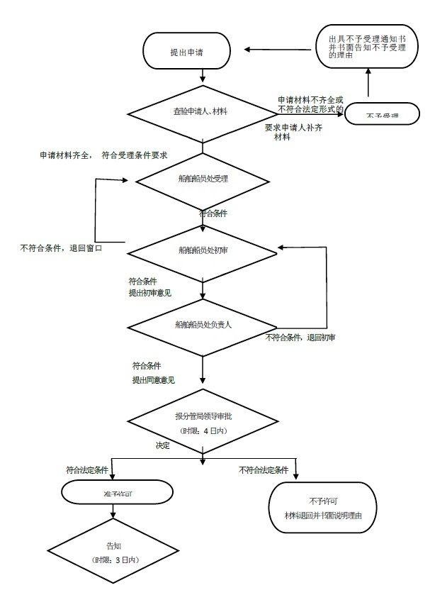

办理机构：绥阳县政务服务中心交通窗口大厅
业务电话：0851-26232604，监督电话：0851-26123150

申请所需材料：
（1）《船员服务机构申请表》；
（2）企业法人营业执照及其复印件；
（3）专职管理人员的船员适任证书及其复印件或者相关证明材料；
（4）拟设立机构的人员组成、职责等情况的说明材料；
（5）船员服务相关管理制度文件；
（6）为国内沿海船舶提供配员的证明材料（仅适用甲级海船船员服务机构申请人）；
（7）其他相关证明材料（如：专职管理人员和专职业务人员与单位签订的劳动合同复印件，固定办公场所的房屋所有权登记或租赁登记证书复印件，最近3年来为外国籍船舶提供配员的证明材料）；
（8）委托证明及委托人和被委托人身份证明及其复印件（委托时）。

绥阳县交通运输局危险货物适装证书核发办理流程图

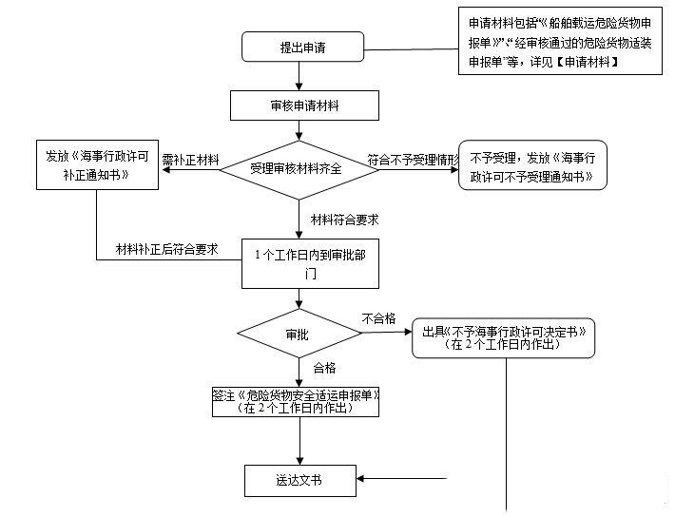

申请所需材料：
- 《船舶营运检验申请书》
- 《船舶检验证书簿》原件
- 经审查批准的相关设计图纸（适用时）
4、装载危险货物的品种、数量、航线和物理、化学性

办理机构：绥阳县政务服务中心交通窗口大厅
业务电话：0851-26232604，监督电话：0851-26123150

绥阳县交通运输局船舶进出口内河港口签证权力清单运行办理流程图

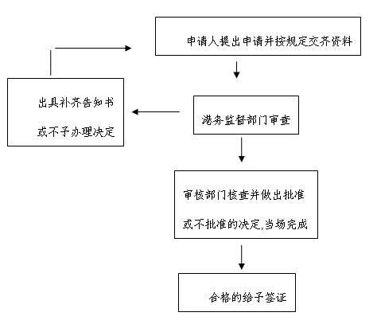

办理机构：绥阳县政务服务中心交通窗口大厅
业务电话：0851-26232604，监督电话：0851-26123150

申请材料包括：
- 船舶签证簿
- 船舶电子信息卡（适用的船舶）
- 船舶国籍证书、船舶检验证书、船舶最低安全配员证书、船员适任证书
- 船舶安全管理证书和公司安全管理体系符合证明副本（适用的船舶）
- 船舶安全检查记录簿
- 经批准的船舶载运危险货物申报单（适用的船舶）
- 船长开航前声明和车辆安全装载记录（适用的船舶）
- 护航申请书（适用的船舶）
9、船舶营运证

绥阳县交通运输局船舶进出口内河港口签证权力清单运行办理流程图

申请材料包括：
- 船舶签证簿
- 船舶电子信息卡（适用的船舶）
- 船舶国籍证书、船舶检验证书、船舶最低安全配员证书、船员适任证书
- 船舶安全管理证书和公司安全管理体系符合证明副本（适用的船舶）
- 船舶安全检查记录簿
- 经批准的船舶载运危险货物申报单（适用的船舶）
- 船长开航前声明和车辆安全装载记录（适用的船舶）
- 护航申请书（适用的船舶）
9、船舶营运证

办理机构：绥阳县政务服务中心交通窗口大厅
业务电话：0851-26232604，监督电话：0851-26123150

绥阳县交通运输局船员注册行政许可办理流程图

办理许可证应当提交的申请材料：

1.船员注册申请表
2.申请人身份证明
3.最近一年内县级以上医疗机构出具的符合内河船舶船员适任岗位健康标准的体检证明
4.符合发证机构要求规格、数量的照片
5.内河船舶船员基本安全培训合格证明复印件

申 请

不属于许可范畴或不属于本机关职权范围的，不予受理，出具《不予受理通知书》并说明理由
受 理
申请材料齐全，符合法定形式

材料不齐全或者不符合法定形式的，一次性告知申请人补正材料。申请人按照要求提交全部补正申请材料的，予以受理。

审 查
依法对申请人提交的申请材料进行审查，提出审查意见
听 证
符合听证情形的，依法举行听证

决 定
依法作出准予行政许可或不予行政许可的书面决定；不予许可应当说明理由，并告知申请人享有依法申请行政复议或者提起行政诉讼的权利。

送 达
依法送达并公开行政许可决定

办理机构：绥阳县政务服务中心交通窗口大厅
业务电话：0851-26232604，监督电话：0851-26123150

绥阳县交通运输局船舶登记审批许可办理流程图

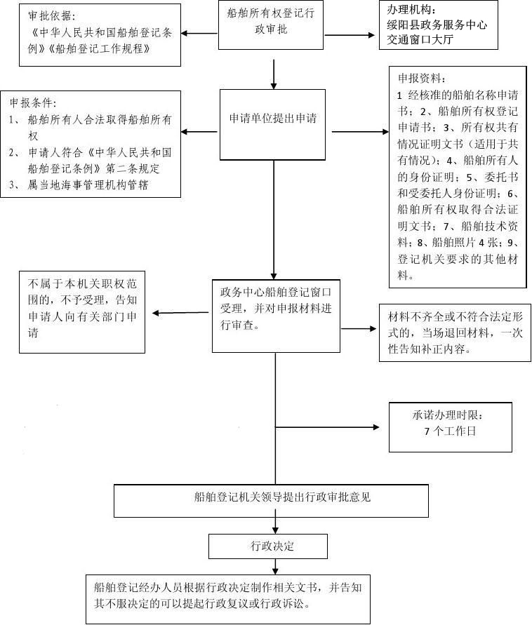

办理机构：绥阳县政务服务中心交通窗口大厅
业务电话：0851-26232604，监督电话：0851-26123150

